知识图谱前沿技术课程暨学术研讨会（北理工站）
知识图谱作为大数据时代重要的知识表示方式之一，已经成为人工智能领域的一个重要支撑。3月10日，“北京理工大学图书馆大数据创新学习中心”与“复旦大学知识工场实验室”联合举办“知识图谱前沿技术课程暨学术研讨会”，将结合知识图谱学界研究与业界应用的进展，系统地讲解知识图谱前沿技术及智能应用。
届时将邀请复旦大学、中国科学院自动化研究所、香港科技大学、浙江大学、微软亚洲研究院等学界著名学者，及华为硅谷研究所、美团点评、海知智能、图灵机器人等业界领先企业代表共济一堂开堂授课。同时，与学员展开充分交流，共同研讨知识图谱技术前沿研究与应用前景。
本次研讨会免费开放，诚挚邀请感兴趣人士莅临。
活动时间
2018年3月10日（周六）
上午8:30-12:00
下午13:30-18:00
活动地点
北京理工大学（中关村校区）中心教学楼报告厅
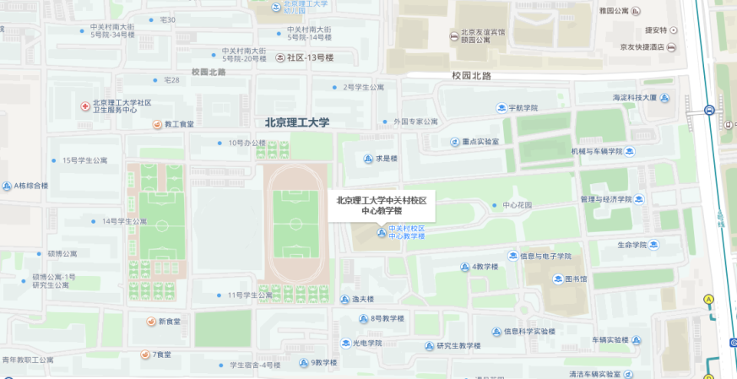
报名方式
本课程不收取任何费用，与会人员食宿自理。为更好为大家提供服务，需在线报名，报名人员方可签到参会。
报名请点击 http://uzrnmshl.eventdove.com/
主办单位
北京理工大学图书馆大数据创新学习中心
复旦大学知识工场实验室
北京数据科学联合教育中心
上海数眼科技发展有限公司
日程安排
时间 | 主题 | 主讲人 | 单位
8:30-8:45 | 签到
8:45-9:00 | 知识图谱前沿课程介绍 | 逄金辉 | 北京理工大学图书馆
9:00-9:40 | 知识图谱与认知智能 | 肖仰华 | 复旦大学计算机学院
9:40-10:20 | Event Extraction from Texts | 刘康 | 中国科学院自动化研究所
10:20-10:40 | 会歇
10:40-11:20 | 通过异构信息网络在非结构化文本中融入世界知识 | 宋阳秋 | 香港科技大学
11:20-12:00 | 知识图谱与智能问答 | 赵洲 | 浙江大学
12:00-13:30 | 午休
13:30-14:10 | From large scale graph analytics to knowledge graph inference | 夏应龙 | 华为硅谷研究所
14:10-14:50 | 当知识图谱遇见个性化推荐 | 张富峥 | 微软亚洲研究院
14:50-15:30 | 基于概念知识图谱的短文本理解 | 王仲远 | 美团点评
15:30-15:40 | 会歇
15:40-16:20 | cnSchema：开放中文知识图谱的普通话 | 丁力 | 海知智能
16:20-17:00 | 知识图谱在图灵机器人的落地和应用 | 魏晨 | 图灵机器人
17:00-18:00 | 互动交流

课程内容与专家简介：
报告1：知识图谱与认知智能
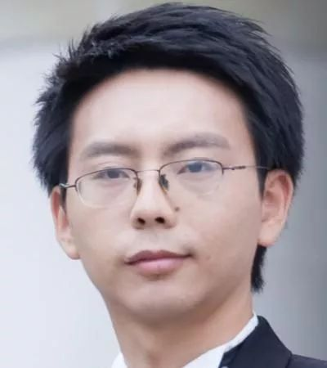
报告摘要：人类社会已经进入智能化时代。各行各业纷纷踏上智能化升级与转型的道路，各类智能化应用需求大量涌现。这些智能化应用需求对于机器认知水平提出了全新要求。实现机器认知智能的关键技术之一是知识库技术。知识图谱作为大数据时代的重要的知识表示方式之一，为机器语言认知提供了丰富的背景知识，使得机器语言认知成为可能，因而也成为了行业智能化转型道路上的关键技术之一。本报告结合复旦大学相关课题组在基于知识图谱的认知智能化研究与落地实践，系统地介绍知识图谱与认知智能之间的关系，梳理新一代知识工程技术给认知智能带来的全新机遇，介绍基于知识图谱的认知智能落地关键技术，展望以知识图谱为典型代表的知识工程复兴之路。
报告人简介：肖仰华，复旦大学计算机科学技术学院教授、博导，复旦大学知识工场实验室创始人、上海市互联网大数据工程技术中心副主任，曾任多家规模企业高级顾问或首席科学家。国内最早从事知识图谱研究的学者之一。在国际顶级学术会议包括SIGMOD、VLDB、ICDE、IJCAI、AAAI发表论文学术100多篇，授权10多项知识图谱专利。领导构建了知识库云服务平台(知识工场平台kw.fudan.edu.cn)，发布了一系列知识图谱，以API形式对外服务近8亿次。

报告2：Event Extraction from Texts
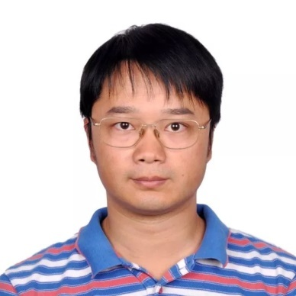
报告摘要：知识图谱是人工智能和核心基础设施之一，现有知识图谱多关注于以实体为核心的静态知识，缺乏对于以事件为核心的动态知识的刻画和构建。本报告结合研究组近些年的工作，主要介绍从非结构化文本中抽取事件知识的基本方法，特别介绍在开放域环境下，面对多种事件类型，在缺乏标注数据的前提下，如何自动进行数据标注，训练鲁棒的事件抽取器的有效方法，同时介绍我们在金融事件抽取实践过程中的经验和体会。
报告人简介：刘康博士，现任中科院自动化所模式识别国家重点实验室副研究员。研究领域包括信息抽取、网络挖掘、问答系统等，同时也涉及模式识别与机器学习方面的基础研究。在自然语言处理、知识工程等领域国际重要会议和期刊发表论文四十余篇（如TKDE、ACL、IJCAI、EMNLP、COLING、CIKM等），获得KDD CUP 2011 Track2 全球亚军，COLING 2014最佳论文奖，首届“CCF-腾讯犀牛鸟基金卓越奖”、2014年度中国中文信息学会“钱伟长中文信息处理科学技术奖-汉王青年创新一等奖”、2015、2016 Google Focused Research Award等。

报告3：通过异构信息网络在非结构化文本中融入世界知识
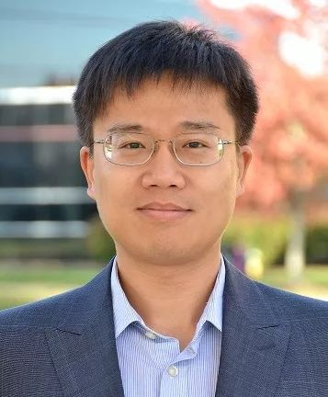
报告摘要：文本处理虽然取得了一定的成功，但依然依赖于大量的人工标注和特征工程。世界知识是指通过大规模信息抽取或者众包形成的结构化知识，它包括了部分常识和领域知识，但更多的经常被提及的通用型知识。成功将世界知识融入文本分析可以减少部分领域的标注或者提升特征的效果并增加其可解释性。本报告介绍如何将世界知识融入文本分析的一些初步工作，并通过异构信息网络进行自动特征工程实现文本分类和聚类。
报告人简介：宋阳秋博士，现任香港科技大学助理教授。在此之前曾在多家工业界研究机构（Google，IBM，微软，华为）从事研究。研究方向为文本挖掘、信息抽取、知识图谱和机器学习等。在数据挖掘、人工智能、自然语言处理领域发表多篇文章，获得KDD2017 Data Science Track最佳论文，IUI2015最佳论文提名，KDD2014优选发表TKDD论文（9篇之一），PAKDD2007最佳论文提名。目前担任JAIR编委，IEEE Transaction on Big Data Special Issue Guest Editor，IJCAI2019 Local Chair等职位。

报告4：知识图谱与智能问答
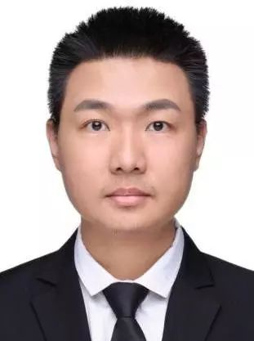
报告摘要：智能问答是智能交互的核心问题之一，在电商领域与客服领域有着广泛的应用。现有智能问答的工作（包括阅读理解、多轮对话和视觉问答）主要基于数据驱动的思想，通过特征抽取与语义映射，实现问题与答案匹配。随着知识图谱技术的日益成熟，我们工作中将外部知识融入特征提取过程，利用知识增强网络与纠正模型对文本与视觉的特征提取与表达。同时在智能问答过程中，建立一套基于深度语义理解与知识网络的增强型深层次推理机制，从而提升智能问答效果。
报告人简介：赵洲博士，现任浙江大学计算机学院副教授、博导。2015年博士毕业于香港科技大学。研究方向包括智能问答、知识图谱计算和网络挖掘等。近三年发表CCF推荐A类会议期刊30余篇，其中第一作者12篇。获得2016年计算机学会青年学者提升计划和国家自然基金资助；2017年计算机学会腾讯犀牛鸟计划、阿里巴巴全球创新研究计划、微软亚洲研究院联合研究计划、海康威视联合研究计划资助；2018年1月带领Yiwise队伍获得斯坦福阅读理解比赛SQuAD第五名。

报告5：From large scale graph analytics to knowledge graph inference
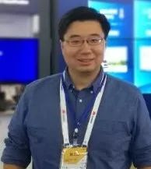
报告摘要：Graph technology is a critical cornerstone of knowledge graph. Despite of many performance challenges, graph analytics is apparently a rising star in both academia and industry, which brings fundamental driven force to knowledge representation and inference. In this talk, I will perform some random walk on presenting some relevant graph techniques from the perspective of industry, and to illustrate how it helps in powering a knowledge graph system, from efficient data management to various inference/reasoning computations. More specifically, when combining data driven graph analytics and knowledge driven semantic webs, it may shed light into an explainable AI platform that leads to the next generation of AI research and industry practice. To conclude the talk, I will show you some services that we are releasing.
报告人简介：夏应龙博士，2016年至今供职于华为硅谷研究所，担任图计算首席架构师和AI云平台架构师等职；曾就职于纽约IBM沃森研究中心，担任图数据库与推理框架技术带头人。南加州大学计算机系博士、清华大学硕士和电子科技大学本科毕业。发表学术论文60余篇、专利约30篇。现任IEEE学刊TKDE特约编辑、IEEE HiPC’18大会主席、KDD’18程序委员会委员等职务。

报告6：当知识图谱遇见个性化推荐
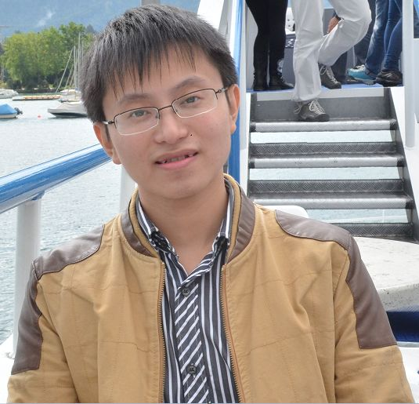
报告摘要：个性化推荐系统是互联网上各大社交媒体和电商网站的重要智能服务之一。随着知识图谱的应用日益广泛，大量研究工作意识到知识图谱中的知识可以用来完善基于内容的推荐系统中对用户和项目的内容（特征）描述，从而提升推荐效果。在我们的工作中，使用网络嵌入学习的方法来提取知识图谱中的结构信息，以及使用深度学习的方法来提取知识图谱中的文字和图片等信息，然后在此基础上，结合协同过滤等推荐方法来有效使用提取的知识图谱信息，从而提升推荐的效果。
报告人简介：张富峥博士，于2015年7月加入微软亚洲研究院，现在社会计算组担任研究员。他于2015年取得计算机博士学位，由微软亚洲研究院和中国科技大学联合培养，师从谢幸博士和陈国良院士。 目前，张富峥博士和所其在团队在个性化推荐、用户画像、时空数据挖掘等领域展开了创新性的研究，并把研究结果应用到微软的广告展示、新闻推荐、机器人小冰等众多产品中。他在相关领域的顶级会议和期刊上发表近30余篇论文，如KDD, WWW, AAAI, Ubicomp, TKDE, TIST等，曾获ICDM2013最佳论文大奖。 张富峥博士曾担任ASONAM的工业界主席，IJCAI、WSDM、SIGIR等国际会议和TKDE、TOIS、TIST等国际期刊的评审委员。

报告7：基于概念知识图谱的短文本理解
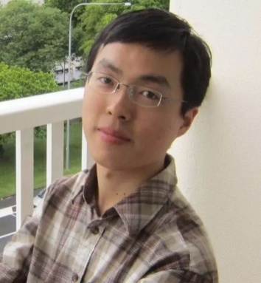
报告摘要：概念知识图谱是知识图谱领域的一个重要分支。本次演讲将重点介绍如何通过常识性知识库系统来构建显性语义理解模型，从而使得机器能够像人类一样理解短文本，并最终改进现有搜索引擎、广告系统、聊天机器人等实际应用系统。具体包括了三个方面的内容：1. 国际上主流知识库系统分类及现状。近些年来，各种知识库系统如雨后春笋般涌现。既有学术界发布的，也有工业界发布的。这部分会将这些知识库系统分为“常识性知识库系统”和“百科性知识库系统”，并加以介绍。2. 显性知识表示模型。相比于深度学习模型，基于知识库系统所构建的模型可以称之为显性知识表示模型。它会更加贴近于人类的思考过程。这部分会重点介绍一些模型的基本思想，并以实例加以解释。3. 具体应用介绍。知识库系统及模型最终是服务于应用的。这部分会分享一些在实际产品中使用显性知识表示模型，来改进各种应用的一些实例。
报告人简介：王仲远博士，美团点评高级研究员、高级总监，美团点评AI NLP团队负责人。加入美团点评前，担任美国Facebook公司Research Scientist，负责Facebook产品级NLP Service。在Facebook之前，他是微软亚洲研究院的主管研究员，负责微软研究院知识图谱项目和对话机器人项目。多年来专注于自然语言处理、知识图谱及其在文本理解方面的研究，在国际顶级学术会议如VLDB、ICDE、IJCAI、CIKM等发表论文30余篇，获得ICDE 2015最佳论文奖，并是ACL 2016 Tutorial “Understanding Short Texts”的主讲人，出版学术专著3部，获得美国专利5项。在NLP和KG研究领域及实际产品系统中均有丰富经验。他的研究兴趣包括：自然语言处理、知识图谱、深度学习、数据挖掘等。

报告8：cnSchema：开放中文知识图谱的普通话
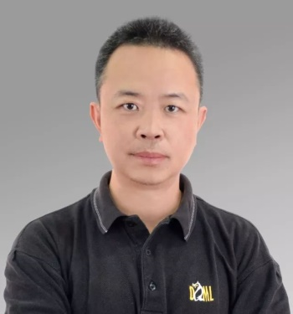
报告摘要：cnSchema.org，作为OpenKG社区的Schema规范，面向中文信息处理，利用先进的知识图谱、自然语言处理和机器学习技术，融合结构化与文本数据，支持快速领域知识建模，支持跨数据源、跨领域、跨语言的开放数据自动化处理，为智能机器人、语义搜索、智能计算等新兴应用市场提供schema层面的支持与服务。本报告基于报告人二十年的语义网研发经验，结合海知智能的多年知识图谱应用实践，特别介绍cnSchema的核心本体设计，与多种数据存储模型的对接方案，面向领域知识图谱的Schema扩展规范流程，以及在知识图谱驱动的智能问答与智能分析中的应用案例分析。
报告人简介：丁力博士，海知智能CTO，OpenKG 发起人之一，中国语义网的先行者，全球首款语义搜索引擎 Swoogle 作者，美国开放政府数据 Data.gov 语义技术专家，国际语义网大会挑战赛第二名。斯坦福大学博士后，前RPI 研究员。主要研究方向包括语义搜索，知识图谱，开放政府数据，自然语言处理，智能问答系统等。发表上百篇论文，引用量过万。

报告9：知识图谱在图灵机器人的落地和应用
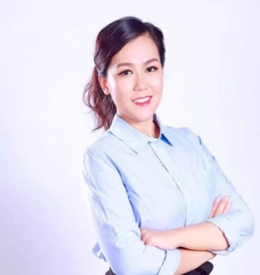
报告摘要：知识图谱旨在描述客观世界的概念，实体，事件及其之间的关系。如何利用图谱中的概念，实体，事件及其之间的关系，并将他们应用到对话系统/聊天机器人中，是非常有趣的。在我们的工作中，知识图谱已经作为问答和聊天对话的基础能力。 基于此的简单推理，动态知识更新也已经上线。本报告会详细介绍知识图谱在图灵机器人中的落地和应用场景，介绍相关关键技术，并对接下来潜在的应用进行讨论。
报告人简介：魏晨，图灵机器人认知计算组负责人，于2012年获得硕士学位，硕士期间在数据挖掘领域发表了2篇会议论文，1篇ISF期刊，Springer书的一章，和1本书（在亚马逊售卖）。曾经是美国政府特邀访问学者，也曾在科英布拉大学做研究员。曾工作于新加坡国防部项目-knowledge extraction from open sources。 2016年10月加入图灵机器人。研究兴趣包括推荐系统，知识图谱和文本挖掘。

